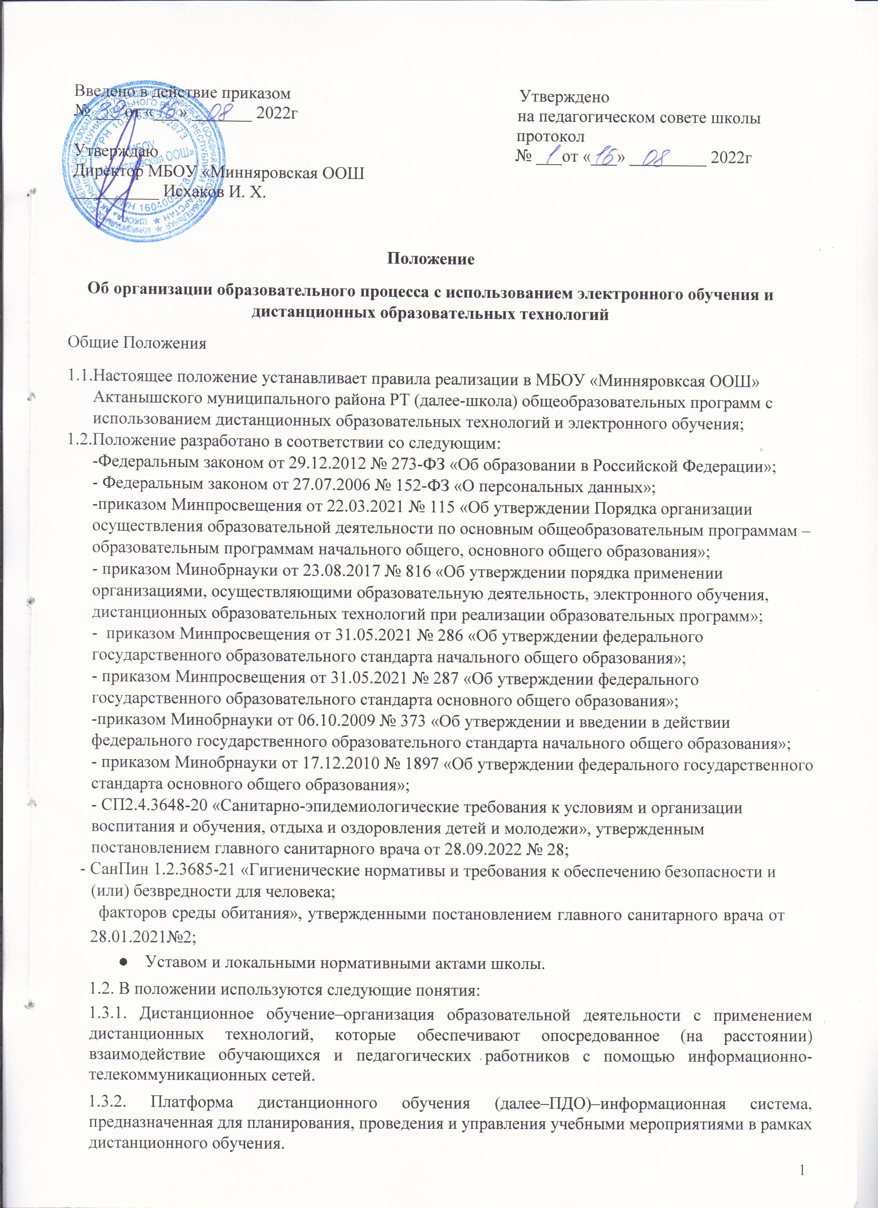

ПДО должна обеспечивать идентификацию личности обучающегося, выбор способа которой осуществляется школой самостоятельно, и контроль соблюдения условий проведения мероприятий, в рамках которых осуществляется оценка результатов обучения.
1.3.Местом осуществления образовательной деятельности при реализации образовательных программ в дистанционной форме является местонахождения школы независимо от места нахождения обучающихся.

2.ОРГАНИЗАЦИЯ ДИСТАНЦИОННОГО ОБУЧЕНИЯ В ШКОЛЕ
2.1.Дистанционное обучение применяется для реализации основных образовательных программ начального общего и основного общего образования, а также программ дополнительного образования.
2.2.Выбор предметов для дистанционного изучения осуществляется обучающимися или родителями (законными представителями) по согласованию с директором школы и с учетом мнения педагогического совета школы.
2.3.Согласие на дистанционное обучение оформляется в форме заявления родителя(законного представителя).
2.4.При реализации образовательных программ, в том числе адаптированных, с применением электронного обучения, дистанционных образовательных технологий каждый обучающийся в течение всего периода обучения должен быть обеспечен индивидуальным авторизированным доступом к совокупности информационных и электронных образовательных ресурсов, информационных технологий, соответствующих технологических средств, обеспечивающих освоение образовательных программ в полном объеме независимо от их мест нахождения, в которой имеется доступ к сети интернет, как на территории организации, так и за ее пределами.
2.5.Для обеспечения дистанционного обучения школа:
- назначает ответственного за реализацию дистанционного обучения, в том числе в каждом классе, который обучается дистанционно;
- организует необходимую методическую поддержку обучающихся, родителей (законных представителей) и работников школы по вопросам дистанционного обучения;
- оказывает информационную поддержку обучающимся, родителям (законным представителям) и работникам школы, в том числе знакомится необходимыми дистанционными ресурсами;
- осуществляет контроль процесса дистанционного обучения, анализ и учет результатов дистанционного обучения.
2.6.Чтобы обучающийся мог участвовать в дистанционном обучении, ему следует придерживаться следующего регламента:
    - Зарегистрироваться на ПДО.
    - Заходить каждый день на ПДО в соответствии с расписанием, которое отображается в электронном дневнике и дублируется учителем на электронную почту родителя (законного представителя) и ребенка (при наличии).
ВПДО выкладываются обучающие материалы и задания для самостоятельной работы. Обучающие материалы включают видеоматериалы и сценарии уроков библиотеки РЭШ, тесты, собственные материалы учителя и материалы сторонних ресурсов (Просвещение, Яндекс Учебник, Учи. Ру и др.) с которыми обучающийся работает самостоятельно.
    - Проверять ежедневно электронную почту (свою или родителя (законного представителя)), на которую учитель ежедневно высылает расписание занятий и консультаций, примечания и разъяснения по организации дистанционного образовательного процесса.
    - Выполнять задания по указаниям учителя и в срок, который учитель установил.
    - Выполненные задания и другие работы направлять учителю на проверку посредством ПДО, электронной почты или через другие средства сообщения, которые определил учитель.
    - Проверять комментарии и замечания учителя в отношении выполненных работ на следующий рабочий день после того, как отправил работу на проверку.
  - Учитель может применять для дистанционного обучения платформу которая позволяет обеспечить доступ для каждого обучающегося.
  - Учитель обязан заблаговременно сообщать через электронный дневник и электронную почту обучающимся и родителям (законным представителям) о проведении видеоконференции, другого электронного занятия, в котором принимает личное участие.
  - Учитель обязан проверять выполненные обучающимися задания, комментировать их и давать в другой форме обратную связь обучающимся и родителям (законным представителям).

3.ТРЕБОВАНИЯ К ОРГАНИЗАЦИИ УЧЕБНОЙ ДЕЯТЕЛЬНОСТИ И СОСТАВЛЕНИЮ РАСПИСАНИЯ НА ДИСТАНЦИОННОМ ОБУЧЕНИИ
- Использование средств электронного обучения (ЭСО) осуществляется при наличии документов об оценке (подтверждении) соответствия. Использование мониторов на основе электронно-лучевых трубок в образовательных организациях не допускается.
- Во время дистанционного обучения обучающимся запрещено использовать более двух ЭСО одновременно, а также использовать мобильные телефоны в образовательных целях.
- Обучающимся начальных классов разрешается использовать ноутбуки только с дополнительной клавиатурой.
- Рабочие места пользователей персональных ЭСО должны обеспечивать зрительную дистанцию до экрана не менее 50 см. Использование планшетов предполагает их размещение на столе под углом наклона 30°.
- Непрерывная и суммарная продолжительность использования различных типов ЭСО на
занятиях должна соответствовать гигиеническим нормативам.
- Классный руководитель информирует родителей о необходимости правильного оформления учебного места и использования ЭСО обучающимися на дистанционном обучении в соответствии с санитарными правилами и гигиеническими нормативами.
- Расписание занятий составляется с учетом дневной и недельной динамики умственной работоспособности обучающихся и трудности учебных предметов. Обучение заканчивается не позднее 18:00.Продолжительность урока не превышает 30минут.

4.ПОРЯДОК ОКАЗАНИЯ МЕТОДИЧЕСКОЙ ПОМОЩИ ОБУЧАЮЩИМСЯ

  - При осуществлении дистанционного обучения школа оказывает учебно-методическую помощь обучающимся, в том числе в форме индивидуальных консультаций, оказываемых дистанционно с использованием информационных и телекоммуникационных технологий по выбору учителя.
  - Расписание индивидуальных и коллективных консультаций составляется учителем и направляется через ПДО, электронный дневник и электронную почту родителя (законного представителя) и обучающегося (при наличии) не позднее чем за один день до консультации.
  - При возникновении технических сбоев программного обеспечения, сети интернет учитель в порядке исключения вправе выбрать любой другой способ оповещения о консультации (сотовая связь, мессенджеры).

5.ПОРЯДОК ОСУЩЕСТВЛЕНИЯ ТЕКУЩЕГО И ИТОГОВОГО КОНТРОЛЯ РЕЗУЛЬТАТОВ ДИСТАНЦИОННОГО ОБУЧЕНИЯ
5.1.Текущий контроль результатов дистанционного обучения проводится учителями. Они используют формы проверки и контроля знаний, предусмотренные образовательными программами и локальными нормативными актами школы.
5.2.Оценивание учебных достижений обучающихся при дистанционном обучении осуществляется в соответствии с системой оценивания, применяемой в школе.
5.3.Отметки, полученные обучающимися за выполненные задания при дистанционном обучении, заносятся в электронный журнал.
5.4.Результаты учебной деятельности обучающихся при дистанционном обучении учитываются и хранятся в школьной документации.
5.5.Текущий контроль успеваемости и промежуточная аттестация обучающихся при дистанционном обучении может осуществляться без очного взаимодействия с учителем.
5.6.Итоговый контроль результатов дистанционного обучения проводится посредством промежуточной аттестации в соответствии с образовательными программами и локальными нормативными актами школы.

Приложение1

Лист контроля
реализации программного материала

Ф.И.О.педагога:

Класс:

Предмет: Дата:
Раздел/тема (в соответствии с календарно-тематическим планом) | Содержание выполненной работы, ее продолжительность |  |  | Охват учащихся | Используемые ресурсы
 | Онлайн-занятия | Индивидуальные консультации(в том числе работа с родителями) | Проверка работ | Охват учащихся | Используемые ресурсы

(должность) (подпись) (расшифровка) (дата)
Приложение 2

Лист учета

рабочего времени педагога в период карантина/ограничительных мер

Дата:

Ф.И.О.педагога:

№п/п | Содержание выполненной работы | Фактически отработанное время | Примечания

Заместитель директора по УВР, принявший и подтвердивший информацию

(должность) (подпись) (расшифровка) (дата)



